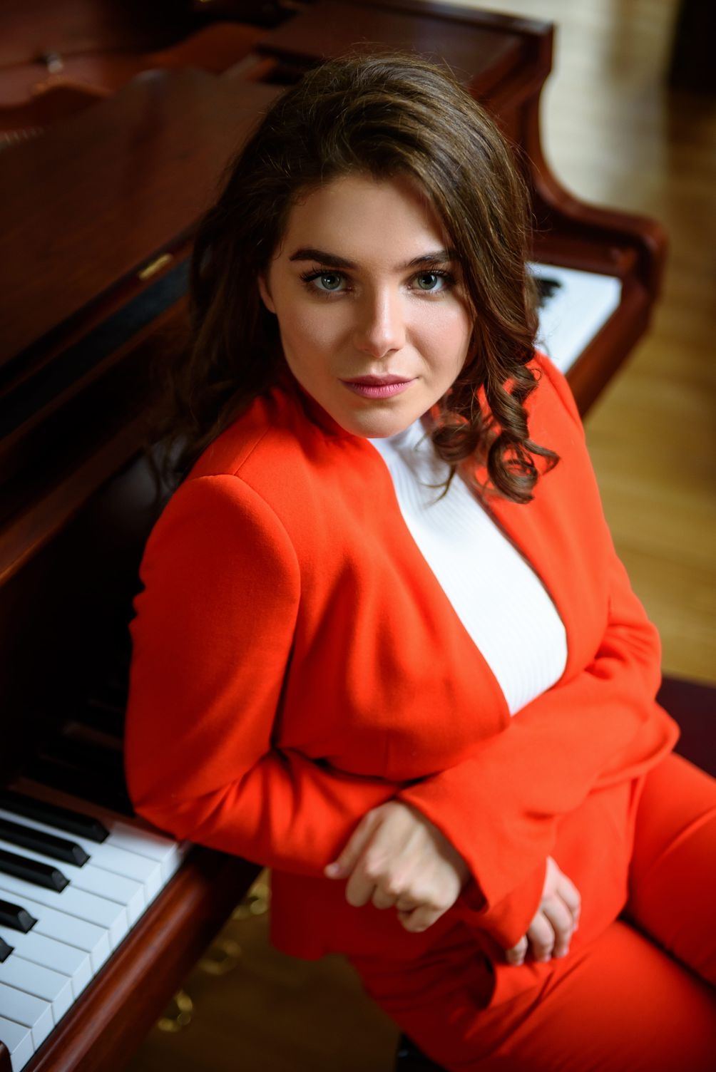
Мариамна Шерлинг (19 лет, год рождения 2001)
Лауреат международных конкурсов

- Вольфганг Амадей Моцарт «Соната №12 фа-мажор, К.332, часть III» (07:00)
- Вольфганг Амадей Моцарт «Соната до-мажор, К.576» (14:10)
- Карл Мария фон Вебер «Вечное движение» (04:04)
- Михаил Иванович Глинка «Ноктюрн «Разлука» (03:45)
- Иоганн Себастьян Бах «Английская сюита» ля минор №5
- Иоганн Себастьян Бах «Хорошо темперированный клавир» I том «Прелюдия и фуга» ми-минор
- Иоганн Себастьян Бах – Партитура Си Бемоль Мажор №1
- Людвиг Ван Бетховен «Соната для фортепиано No. 3 до-мажор» часть 1 (10:27)
- Людвиг Ван Бетховен «32 вариации до-минор» (11:20)
- Людвиг Ван Бетховен, соната номер 26 Es-dur (34 мин) (34 min)
- Ференц Лист «Утешения» №2, 5
- Ференц Лист «Этюд по каприсам Паганини» Es-dur
- Ференц Лист «Этюд по каприсам Паганини №3 соль‐диез минор «Кампанелла» (05:14)
- Ференц Лист «Венеция и Неаполь» (09:00)
- Ференц Лист «Венгерская рапсодия №12»
- Фредерик Шопен «Экспромт №1 ля-бемоль мажор, опус 29» (04:15)
- Фредерик Шопен «Фантазия Экспромт»
- Фредерик Шопен «Ноктюрн №2, опус 9» (04:00)
- Фредерик Шопен «Скерцо №2, опус 31» (09:30)
- Фредерик Шопен «Этюды №2, 4, 7, 12, 21»
- Фредерик Шопен, скерцо номер 1 h-moll (10 мин),скерцо номер 3 c-moll (12 min)
- Ф. Шопен Скерцо №3 cis-moll op.39 (7:00)
- Ф. Шопен Скерцо №4 E-dur op.54 (11:00)
- Ф. Шопен мазурки ор.17
- Жан-Филипп Рамо «Курица» (06:20)
- Джордж Гершвин «Прелюдия №1 си-бемоль мажор» (01:40)
- Павел Юльевич Шлецер «Концертный этюд ля-бемоль мажор, опус 1, №2» (02:56)
- Феликс Мендельсон «Концертная увертюра «Сон в летнюю ночь» (12:01)
- Феликс Мендельсон «Рондо Каприччиозо» Оп.14 (06:40)
- Морис Равель «Прелюдия Альборада (из цикла «Отражение») (06:38)
- Морис Равель «Печальные птицы» из цикла «Отражение»
- Сергей Прокофьев «Соната №3» (07:12)
- Сергей Рахманинов «Прелюдия op.23 №5» (04:00)
- Александр Скрябин «Этюд No. 9 ор.8 gis-moll»
- Александр Скрябин соната №9 ор.62
- Александр Скрябин этюд №5 ор.42 cis-moll .
- Александр Скрябин прелюдии ор.15
- Дмитрий Шостакович «Прелюдия и фуга gis-moll»
- Йозеф Гайдн «Соната C-dur No.23»
- Йозеф Гайдн соната e-moll op.53
- Игорь Стравинский сюита из балета «Жар-птица»

